2018-10-1

**16201110 范孝发**

**北京交通大学**

**网站分析报告**

**目录**

【摘要】 2

一、 网站概要分析 2

二、 网站详细分析 3

1、 网站服务器类型分析 3

2、 web技术分析 4

【参考文献】 6

【附录】 7

## 【摘要】

随着互联网的发展,互联网+时代的到来,网站更能快速且直观体现企业的文化和变化。在网站建设方面也有了更高的体现, 网页设计是网站建设的基础工作, 也是非常重要的内容, 通过对于网页的设计可以对网站形成良好的形象。对于网页的设计我们要求精确和严格, 避免出现不合理的布局和技术缺乏的现象, 这对于网页的正常使用会形成一定问题。同时，不同的网站，其要传递的信息是不同的，带来的效果与功能也是不同的。今天，我主要从服务器类型和web技术两方面来分析北京交通大学网站。

# 网站概要分析

北京交通大学网站是一个综合信息网站，主要是为北京交通大学师生设计的，同时，还要向考生及社会各界人士展现学校的风采。其功能主要体现在学校信息发布、通知和学生与教师的管理。通过该网站，可以知道该学校的一些要闻、活动、通知、学术研究、学术动态、综合新闻、招生就业等等。给学校管理带来方便。

对于一个学校而言，他要进行各种综合业务，要及时了解学校内部情况，要及时向外界公布信息，进行人事管理教学管理、与外界联系，因此，拥有一个综合信息网站是非常必不可少的。用综合信息网站对学校进行管理，，进行网络教学是很必要的，有利于学校与学生的发展，又有利于提高教学的效率，有利于学校的影响力。

# 网站详细分析

### 网站服务器类型分析

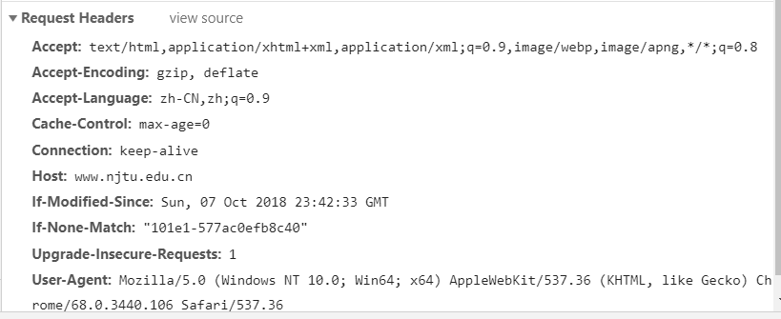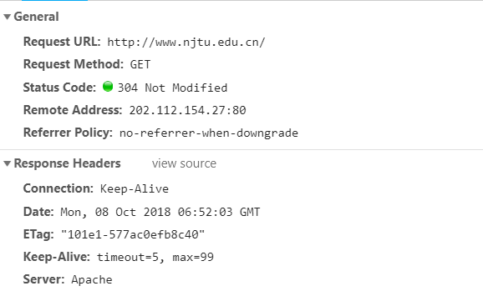

HTTP请求、响应等信息如上图所示，该网站的服务器类型为Apache

Apache的特点是简单、速度快、性能稳定，并可做[代理服务器](https://baike.sogou.com/lemma/ShowInnerLink.htm?lemmaId=15561&ss_c=ssc.citiao.link" \t "https://baike.sogou.com/_blank)来使用。它可以在大多数[计算机操作系统](https://baike.sogou.com/lemma/ShowInnerLink.htm?lemmaId=64498175&ss_c=ssc.citiao.link)中运行，由于其跨平台和安全性被广泛使用。

### web技术分析

#### Ⅰ、HTML技术

该网站的html设计很明确，运用了多种标签。先用一个hader标签和三个article标签将网页分割成导航栏，图片显示栏，主体栏、结尾栏四部分，然后用div标签、section标签将这四大块分成一些小块，小块再分小块······将网站合理的分割好了，既使网站布局优美，更能展现网站的风采，又便于后期开发者查看代码，方便维护。

网站不仅仅使用了这些分割得标签，还使用了<p>、<li>、<ul>、<dl>、<a>、<img>、<input>、<span>等等标签，向我们展示了一个漂亮的门户网站。

网站代码充分注意缩进、注释，也是我们值得学习的地方，不管是编写HTML代码还是其他语言的代码，都应该注意注释和缩进，便于别人看代码的维护。

网站HTML部分代码截图如下图所示：

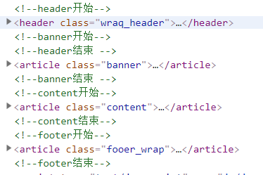

#### Ⅱ、CSS技术

CSS又称为层叠样式表，在CSS样式表中包括三部分内容：选择法（选择器）、属性和属性值。通过他们能准确的给网页进行修饰，使网页更加美观，有可观性。该网站的CSS修饰仅仅运用了链接式，使其可观性高，容易阅读。

对于CSS选择器的使用，该网站使用了标签选择器、包含选择器、ID选择器、类选择器等。在一个标签内使用了多个选择器进行修饰，更加准确的进行装饰。在CSS引用到页面设计之前，如果使用传统的HTML要实现页面美化是十分麻烦的，而且可读性也很差。

CSS部分代码截图如下图所示：

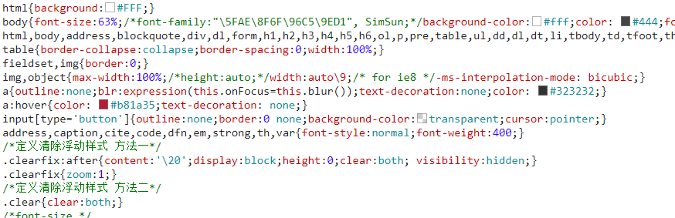

#### Ⅲ、JavaScript技术

JavaScript是web页面一种基于对象和事件驱动并具有安全性能的解释型脚本语言，在web应用中得到了非常广泛的应用。它不需要进行编译，而是直接嵌入在HTML页面中，把静态页面转变成支持用户交互并响应应用事件的动态页面。通过JavaScript，使网站与用户交互变得方便快捷，给用户良好的网站浏览体验。

JavaScript与java语言很相似，但也有自己的一套语法，包含了Windows、Data等常用对象。其中，它还含有一项很重要的技术——DOM技术。

JavaScript部分代码截图如下图所示：

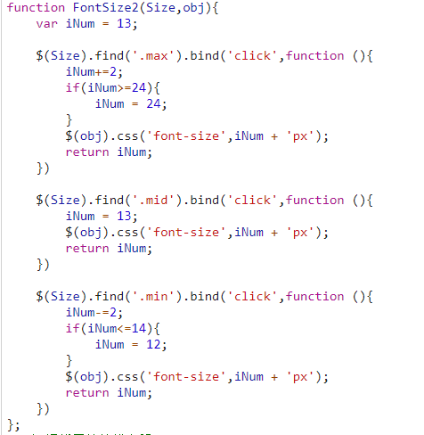

#### Ⅳ、JSP技术

JSP全称Java Server Pages，是以Java为基础开发的，所以它沿用了Java强大的API功能。JSP页面中的HTML代码用来显示静态内容部分；嵌入到页面中的Java代码与JSP标记来生成动态的内容部分。JSP允许程序员编写自己的标签库来完成应用程序的特定要求。JSP可以被预编译，以提高程序的运行速度。另外，JSP开发的运用程序是跨平台的，经过一次编译后，就可以随时随地的运行在绝大部分系统平台中，代码无需作修改就可以在支持JSP的任何服务器中运行。在本网站中，其运用的服务器端应用技术就是JSP。

#### Ⅴ、Flash技术

Flash是一种交互式矢量动画制作技术，它可以包含动画、音频、视频以及应用程序，而且Flash文件具有短小精悍的特点，非常适合在web程序中运用。在本网站中，其就运用了Flash技术实现了图片的切换（动画效果）。

## 【参考文献】

1. 何顺飞 基于网站建设中网页设计的安全缺陷及对策 2017
2. 张兴科. JSP动态网站设计项目教程[M]. 北京: 中国人民大学出版社,2010
3. 陆钻. 基于HTML5和CSS3网页布局技术应用[J]. 无线互联科技，2016
4. 傅学彦.网页设计中常用的图像和动画.中国教育技术装备，2010
5. 刘雅君 李爱民 刘晟 张爱玲 袁婷 .编程入门语言JS趣味化教学实践 2018

6. 李兴华, 王月清. 名师讲坛:Java Web开发实战经典基础篇(JSP, Servlet, Struts, Ajax)[M].

北京: 清华大学出版社, 2010.

7. 匡成宝。 HTML语言的网页制作方法与技巧探讨[J]. 电脑迷，2017

8. 罗正蓉，范灵。 应用HTML和CSS制作网页[J]. 科技展望，2016

9. 朱敏。 JavaScript在HTML中的应用探讨[J]. 科技视界，2016

10. 齐慧平。 HTML语言的网页制作技巧与方法分析[J]. 电脑迷，2016

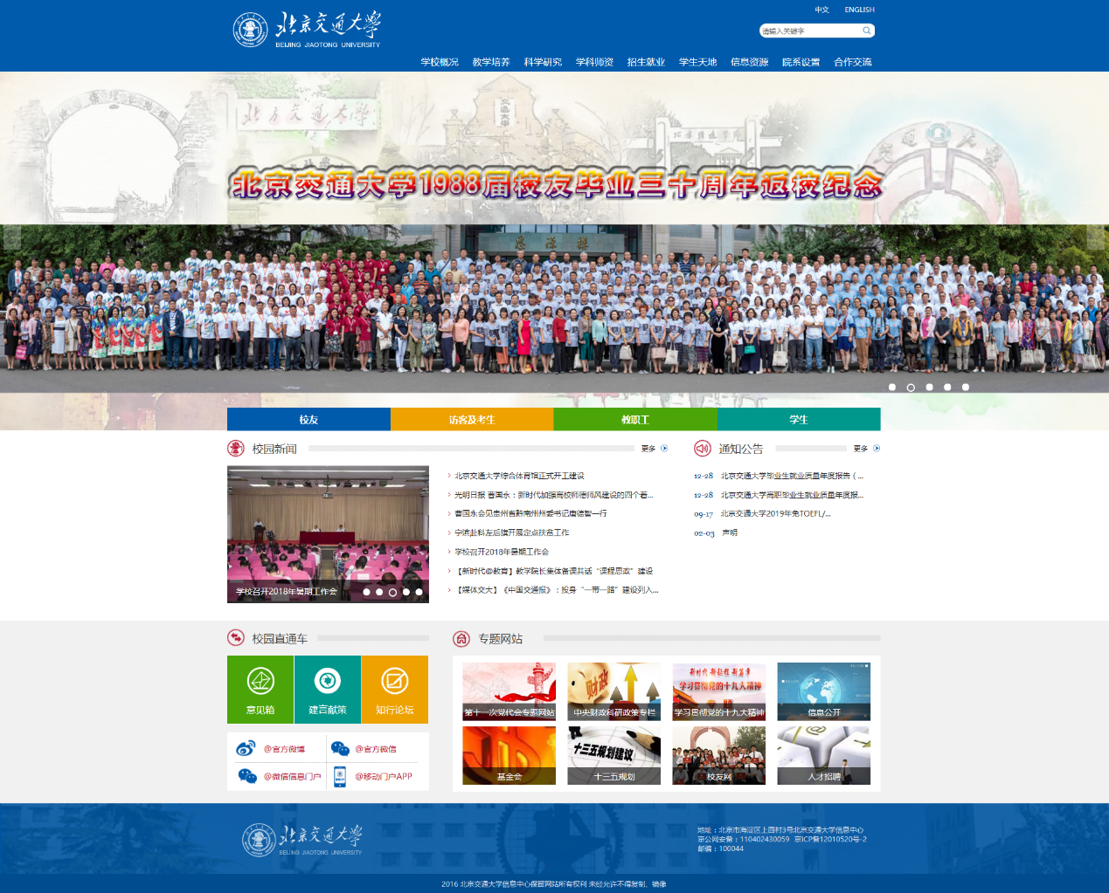

## 【附录】